Учебна дисциплина: | Основи на инженерното проектиране
ПРОТОКОЛ
ОТ ЛАБОРАТОРНО УПРАЖНЕНИЕ № 4
Тема: | Разработване на печатна платка с актуална и достъпна CAD система. Задаване на габарити. Избор на корпус на компонентите. Разполагане. Опроводяване. Метализация. Верификация на проекта
Студент: | Найден Недялков Новаков
Фак.№ | 381225069
Факултет: | ФКСТ
Преподавател: | Ас. С. Нешев
Дата: | 27.10.2025

- Задание
1. Придобиване на практически умения при използване на библиотеките за електрически компоненти и прилагане начините за опроводяване на печатна платка в KiCad.
2. Да се начертае в CAD среда печатна платка на електрическа схема “Управляема светодиодна система чрез аудио-акустичен сигнал“.

- Теоретична постановка
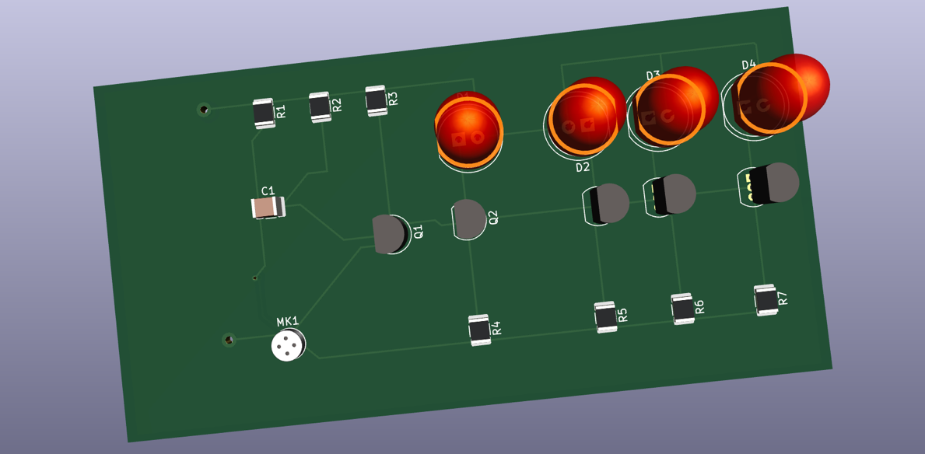
Проектирането на печатни платки представлява последователен процес, при който от създадената електрическа схема се изработва реален модел на платка в CAD среда. В настоящото упражнение това се реализира чрез програмата KiCad, като се използва запазената схема „Управляема светодиодна система чрез аудио-акустичен сигнал“. На всеки елемент се задава подходящ корпус (footprint), определят се размерите на платката и се извършва разполагане на компонентите. След това се извършва опроводяване на връзките, преминаване между слоевете чрез „vias“, добавяне на метализация за заземителна повърхност и финална проверка на проекта чрез автоматичен контрол. По този начин се получава завършен проект на печатна платка, готов за производство.

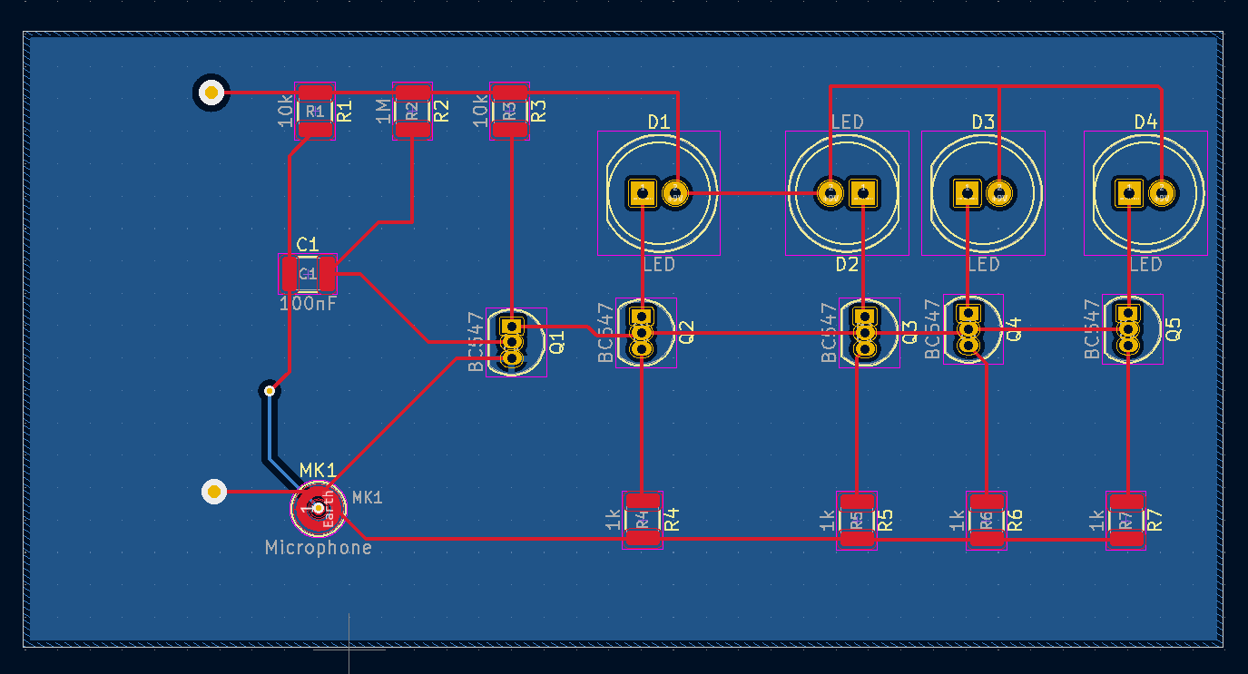
- Резултати

